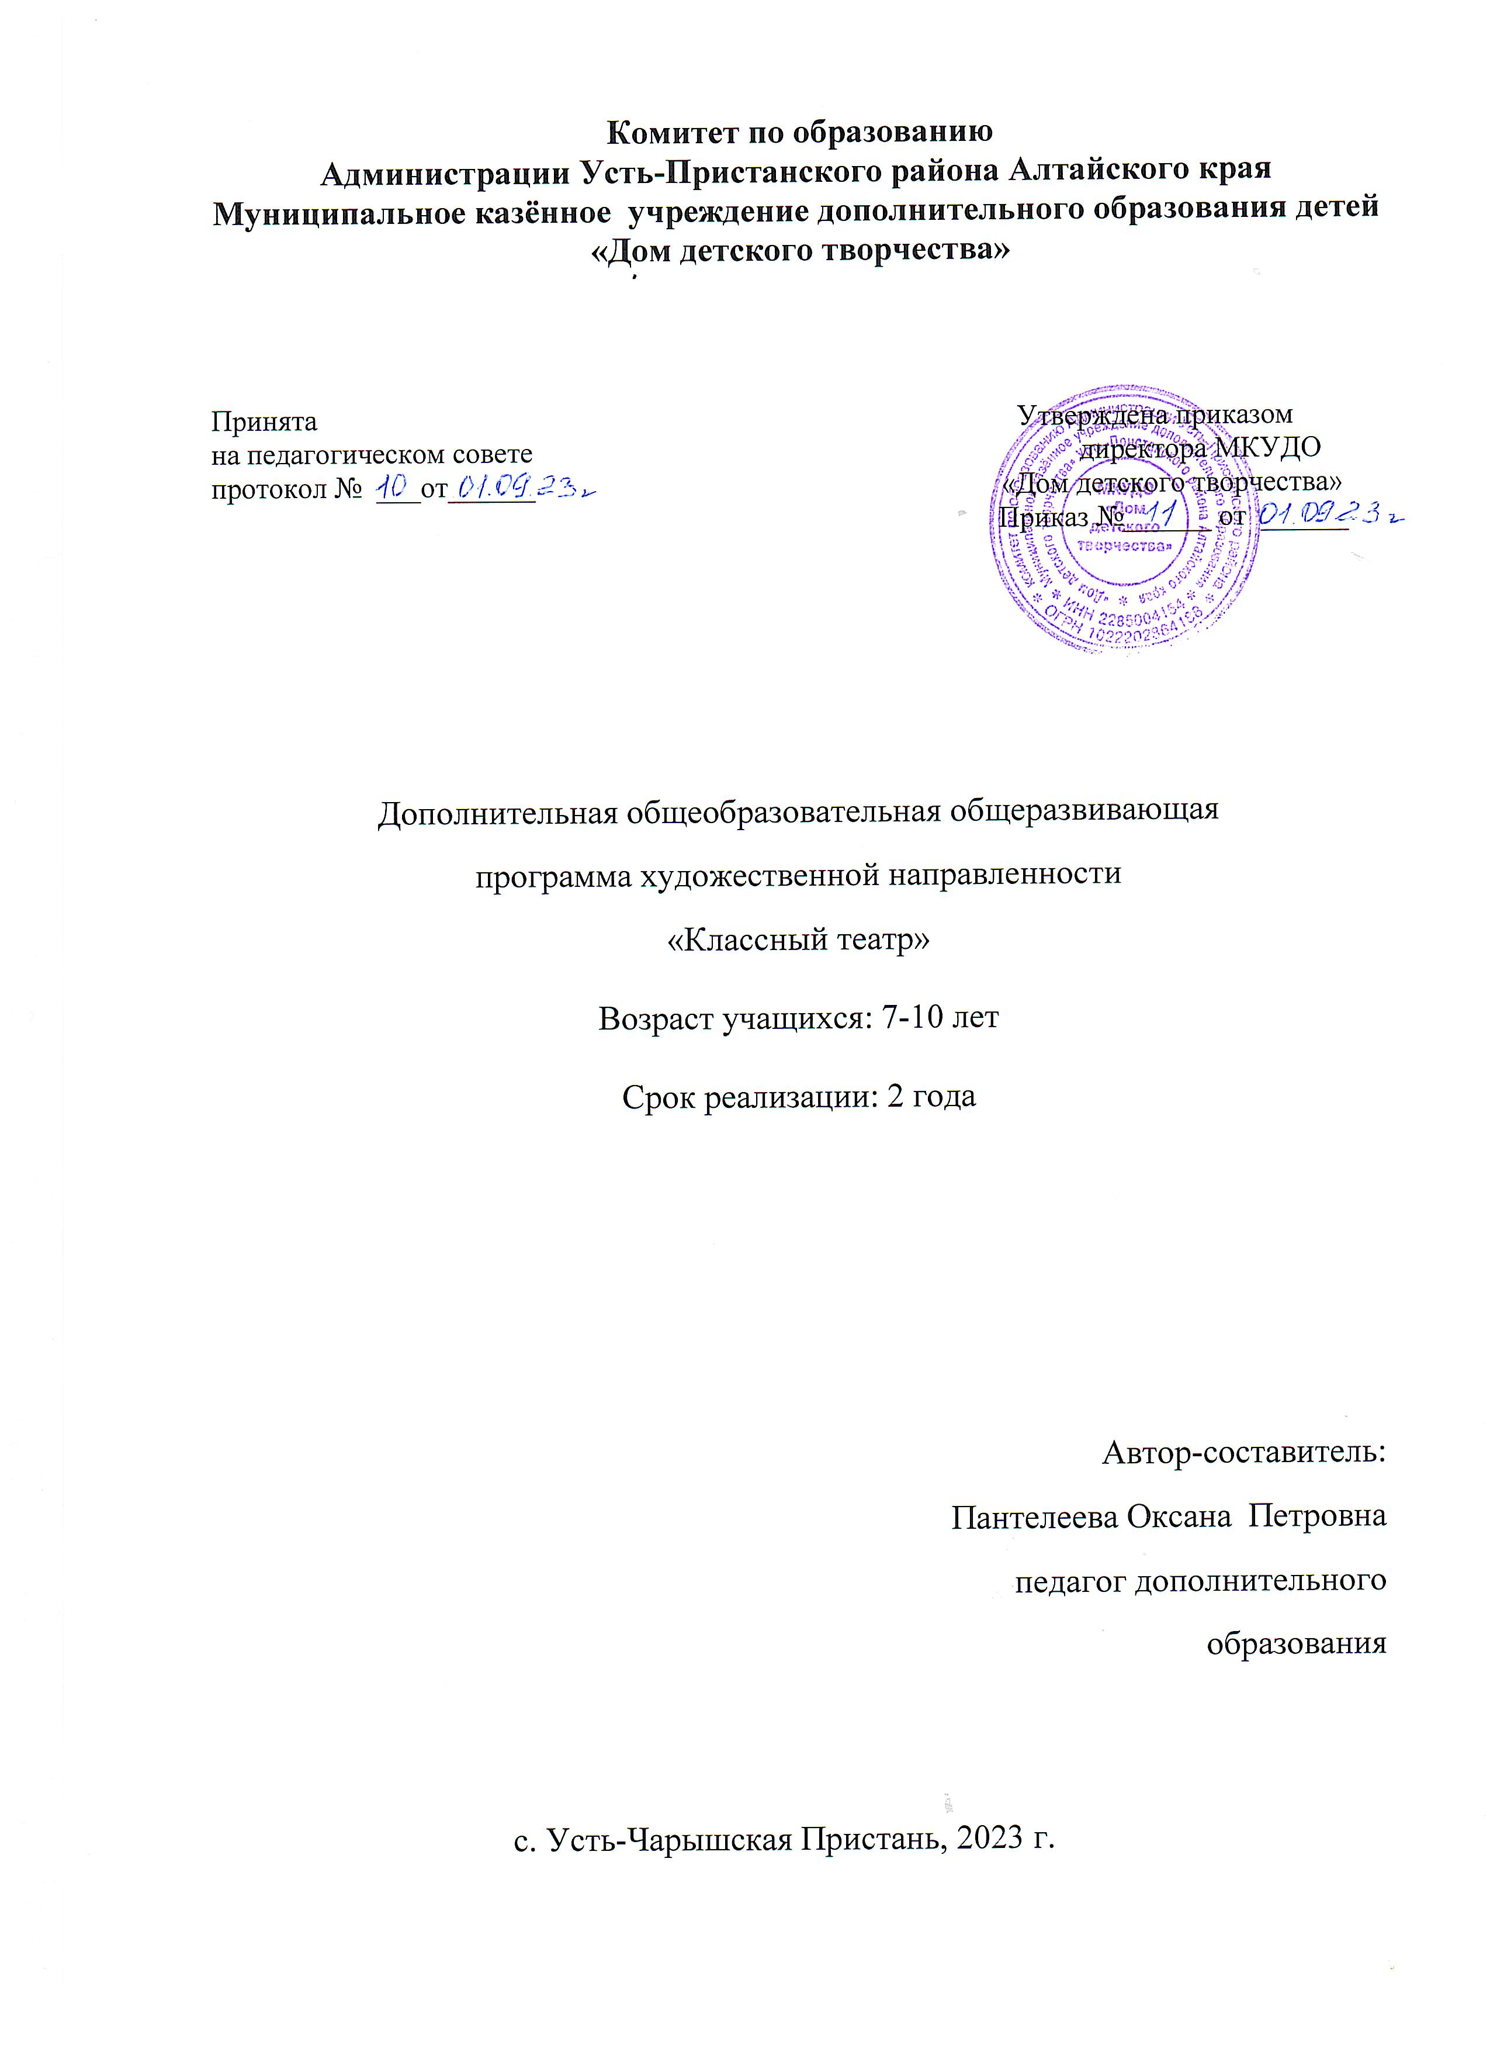

ПОЯСНИТЕЛЬНАЯ ЗАПИСКА
Развитие художественно-творческих способностей личности была и остается одной из актуальных проблем педагогики и психологии. Особенно эта проблема обостряется в сложные критические периоды жизни общества, когда наиболее остро ощущается необходимость в творческих личностях, способных самостоятельно, по-новому разрешать возникшие трудности. Развитие творческой личности не представляется возможным без использования такого эффективного средства воспитания, как художественное творчество. Особое место, в котором занимает театр, способный приобщить к общечеловеческим духовным ценностям и сформировать творческое отношение к действительности, являясь средством и способом самопознания, самораскрытия и самореализации.
Театр своей многомерностью, своей многоликостью и синтетической природой способен помочь ребенку раздвинуть рамки постижения мира, увлечь его добром, желанием делиться своими мыслями, умением слышать других, развиваться, творя и играя.
Занятие театром в раннем школьном возрасте способствует приобщению к литературе. Сегодня все больше детей вырастает, так и не полюбив книгу. Чаще всего дети читают хрестоматии, журналы, смотрят видеофильмы, кино, играют в компьютерные игры, а художественная книга остается в стороне. Усилить воздействие книги как средства познания может театр.
Театральное искусство способно эффективно повлиять на воспитательно-образовательный процесс. Особенность программы в том, что театральный коллектив состоит из ребят–одноклассников начальной школы. Совместные занятия творчеством помогут сплотить коллектив. Оно не только помогает воспитывать, но и обучает с помощью игры, т.к. для детей игра в этом возрасте – основной вид деятельности, постоянно перерастающий в работу (обучение).
Актерский тренинг предполагает широкое использование элемента игры. Подлинная заинтересованность, доходящая до азарта, – обязательное условие успеха выполнения задания. Именно игра приносит с собой чувство свободы, непосредственность, смелость.
Большое значение имеет работа над оформлением спектакля, над декорациями и костюмами, музыкальным оформлением. Эта работа также развивает воображение, творческую активность школьников, позволяет реализовать возможности детей в данных областях деятельности.
Беседы о театре знакомят обучающихся в доступной им форме с особенностями реалистического театрального искусства, его видами и жанрами; раскрывает общественно-воспитательную роль театра. Все это направлено на развитие зрительской культуры детей.
Изучение основ актёрского мастерства способствует формированию у ребят художественного вкуса и эстетического отношения к действительности.
У детей формируются нравственные знания и чувства: любовь, сопереживание, жалость. Быстрая утомляемость – характерная особенность данного возраста. Театрализация стихов, литературных произведений, простейшие инсценировки снимают эмоциональное и физическое напряжение. Заучивание текста роли тренирует память, а импровизация – фантазию. Итогом курса является участие учеников в инсценировках, концертных программах, постановке спектаклей, приобретение опыта режиссёра, художника-оформителя, актёра.
Цель: воспитание и развитие участника творческого коллектива, раскрытие его возможностей и способностей к публичным выступлениям.
Задачи:
- опираясь на синтетическую природу театрального искусства,
способствовать раскрытию и развитию творческого потенциала каждого ребенка;
- помочь овладеть навыками коллективного взаимодействия и
общения;
- привить любовь к театральной деятельности, желание к дальнейшему развитию в данном направлении.
Театр рассматривается в контексте других видов искусства, и учащимся
начальной школы даются общие представления о его специфике.
Программа строится на следующих принципах:
- деятельностный подход к воспитанию и развитию ребенка средствами театра, где школьник выступает в роли то актёра, то музыканта, то художника, на практике узнаёт о том, что актёр – это одновременно и творец, и материал, и инструмент;
- принцип креативности – предполагает максимальную ориентацию на творчество ребенка, на развитие его психофизических ощущений, раскрепощение личности.
Формы проведения занятий:
- игра
- беседа
- иллюстрирование
- изучение основ сценического мастерства
- инсценирование прочитанного произведения
- постановка спектакля
- работа в малых группах
- актёрский тренинг
- экскурсия
- выступление

Разделы программы:
1. «Мы играем – мы мечтаем!»
2. «Основы актёрского мастерства»
3. «Наш театр».
Программа рассчитана на работу с учащимися начального школьного возраста. Включает в себя двухгодичный курс – 144 часа (по 72 часа в год), в том числе 16 часов отдается индивидуальной работе.
Программа опирается на следующие нормативно-правовые документы:
- Федеральный закон Российской Федерации от 29.12.2012 № 273-ФЗ «Об образовании в Российской Федерации»;
- распоряжение Правительства Российской Федерации от 04.09.2014 № 1726-р «Об утверждении Концепции развития дополнительного образования детей»;
- Указ Президента Российской Федерации от 07.05.2012 № 597 «О мерах по реализации государственной социальной политики»;
- Указ Президента Российской Федерации от 01.06.2012 № 761 «О национальной стратегии в интересах детей на 2012-2017 годы»;
- приказ Министерства образования и науки Российской Федерации от 29.08.2013 № 1008 «Об утверждении Порядка организации и осуществления образовательной деятельности по дополнительным общеобразовательным программам»;
- письмо Минобрнауки России от 18.11.2015 № 09-3242 «Методические рекомендации по проектированию дополнительных общеразвивающих программ (включая разноуровневые программы)»;
- приказ главного управления образования и молодёжной политики Алтайского края от 19.03.2015 № 535 «Об утверждении методических рекомендаций по разработке дополнительных общеобразовательных (общеразвивающих) программ»;
- постановление Главного государственного санитарного врача Российской Федерации от 04.07.2014 № 41 «Об утверждении СанПиП 2.4.4.3172-14 «Санитарно-эпидемиологические требования к устройству, содержанию и организации режима работы образовательных организаций дополнительного образования детей» (зарегистрировано в Минюсте РФ 20.08.2014, per. № 33660);
- закон Алтайского края от 04.09.2013 № 56-ЗС «Об образовании в Алтайском крае»;
- постановление Администрации Алтайского края от 13.11.2012 №617 «Об утверждении стратегии действий в интересах детей в Алтайском крае на 2012-2017 годы».

Учебно-тематический план 1-го года обучения
№ | Тема | Количество часов
№ | Тема | Теория | Практика | Всего
1 | «Мы играем – мы мечтаем!» | 8 | 36 | 44
 | Игры на развитие внимания и воображения. |  | 2
 | Просмотры детских спектаклей на диске. Беседа, иллюстрирова-ние | 4 | 8
 | Раскрываем способности: ставим спектакль | 4 | 22
 | Показ спектакля |  | 4
2 | Раздел «Основы актёрского мастерства» | 1 | 27 | 28
 | Мимика. Пантомима. Изображаем гнев, радость, печаль, счастье | 1 | 1
 | Чтение по ролям стихотворений, басен. |  | 8
 | Постановка нескольких инсценировок стихотворений и басен. |  | 6
 | Подготовка декораций и костюмов |  | 4
 | Генеральная репетиция |  | 4
 | Выступления перед учениками других классов и в ДОУ. |  | 4
 |  | Итого |  | 72

Планируемые результаты 1 года обучения
обучающиеся должны:
- уметь активизировать свою фантазию;
- иметь представление о жанрах театрального искусства;
- иметь представление об основных составляющих театра;
- участвовать в инсценировках.
Учебно-тематический план 2-й год обучения

№ | Тема | Количество часов
№ | Тема | Теория | Практика | Всего
3 | Раздел «Наш театр» | - | 56 | 56
 | «Сначала – придумай, потом покажи» - игра - тренинг |  | 4
 | Искусство декламации. |  | 4
 | Импровизация. |  | 4
 | Диалог. Монолог. |  | 4
 | Подбор и обсуждение материала для театрализованной программы для родителей. |  | 4
 | Распределение ролей,  Первые читки. |  | 4
 | Репетиции театрализованной программы для родителей. |  | 16
 | Подготовка декораций и костюмов |  | 4
 | Показ программы для родителей |  | 2
 | Отбор лучших номеров для выступлений |  | 2
 | Выступления |  | 8
 | Индивидуальная работа |  | 16 | 16
 |  | Итого | 72 | 72
Планируемые результаты 2-го года обучения
обучающиеся должны:
- иметь представление о художественном чтении, основах сценического движения, речи;
- коллективно выполнять задания;
- свободно выступать на публике индивидуально и в группе;
- участвовать в постановке спектакля.
Формы подведения итогов:
- участие в концертных программах (не менее двух за период обучения)
- отчетные мероприятия
- участие в театральных постановках (не менее двух за период обучения)
-участие в конкурсах исполнительского мастерства
- свидетельства участников, дипломы победителей конкурсов.
Использованная литература:
Лекции Педагогической академии профессиональных компетенций, составленные на основе:
1. Алферова, Л.Д. Речевой тренинг: дикция и произношение: учебное пособие
/ Л. Д. Алферова. – Изд.2-е, доп. – СПб.: изд-во СПбГАТИ, 2007. – 104 с.

2. Васильев, Ю. А. Сценическая речь: Восприятие. Воображение. Воздействие:
Вариации для творчества: учебное пособие для студентов вузов / Ю. А. Васильев.
СПб. : Изд-во СПбГАТИ, 2007. – 432 с.

3. Смирнова, М. В. Скороговорки в речевом тренинге : учеб. пособие / М. В.
Смирнова. 2-е изд. СПб.: Изд-во СПбГАТИ, 2009. – 105 с.

4. Сценическая речь: учеб. для студ. театр. учеб. заведений / ред.:
И.П.Козлянинова, И. Ю. Промптова. 4-е изд., испр. М.: ГИТИС, 2006. – 536 с.

5. Трифонова, О. М. Сценическая речь в драматическом театре и кино:
тестовые задания по спец-ти 070201 «Актерское искусство»/ О.М. Трифонова;
АлтГАКИ, ФХТ, каф. сцен.речи.-Барнул АлтГАКИ, 2007.11с.

6. Энциклопедический словарь юного зрителя. – М.: Педагогика, 1989. – 416 с. Ил.

